**CPS-Tec Migrate FIDs SAPUF to Cyberark - TCORPORATIVA (C430)**



Plan de Administración de la Configuración

Versión 0.1

**Revisiones**

| **Fecha** | **Versión** | **Descripción** | **Autor** |
| --- | --- | --- | --- |
| 23/03/2020 | 0.1 | Creación del documento | Elizabeth López Soto |
|  |  |  |  |
|  |  |  |  |
|  |  |  |  |
|  |  |  |  |
|  |  |  |  |

**Firmas de Aprobación**

|  | **Nombre** | **Puesto** | **Fecha** | **Firma** |
| --- | --- | --- | --- | --- |
| IDS | López Ramírez, María de Lourdes de Lourdes | Responsable de proyecto | 23/03/2020 |  |
| IDS |  |  |  |  |
| IDS |  |  |  |  |

**Contenido**

1 Introducción 5

**1.1** **Propósito** 5

**1.2** **Alcance** 5

**1.3** **Definiciones** 5

2 Definición del Repositorio 5

**2.1** **Repositorio documental** 6

2.2 Repositorio de código 7

3 Procedimiento de Integración de Código 8

3.1 Secuencia de Integración 9

3.2 Criterios de integración de Componentes 10

3.2.1 Criterios de aceptación para la integración al servidor de integración continúa 10

3.2.2 Criterios de aceptación para la rama Master 10

4 Identificación de Elementos de Configuración 10

4.1 Requerimientos de Seguridad 10

4.2 Requerimientos de Privacidad 11

5 Roles y permisos 11

6 Estándares de documentación 11

6.1 Nomenclatura 11

6.2 Versionamiento de archivos 12

7 Respaldos del Repositorio 13

7.1 Respaldo periódico de los Componentes del Proyecto/Servicio 13

8 Definición de Líneas Base 13

8.1 Reporte de Línea Base 14

8.2 Restauración de Línea Base 14

8.3 Control y seguimiento a Solicitudes de Cambio 14

9 Definición de Ambientes 14

# Introducción

## **Propósito**

El propósito de este documento es definir la Configuración correspondiente al proyecto CPS-Tec Migrate FIDs SAPUF to Cyberark - TCORPORATIVA (C430), con el objetivo de mantener la integridad de los productos de trabajo y entregables del proyecto.

## **Alcance**

En este documento se tratarán todos los aspectos relacionados con la Administración de la Configuración que se aplicarán en los artefactos generados por los participantes del proyecto CPS-Tec Migrate FIDs SAPUF to Cyberark - TCORPORATIVA (C430)*;* así como en aquellos que sean necesarios para la realización de sus funciones y que sean identificados como elementos configurables.

## **Definiciones**

|  |  |
| --- | --- |
| **Configuración** | Disposición de los artefactos que componen un sistema informático. |
| **Elemento de Configuración** | Un elemento o entidad que es significativa para la composición del producto final del Proyecto. |
| **Control de Cambios** | Generalmente está asociado a una modificación formal por Requerimiento (Alcance, Costo, Tiempo). |
| **Línea base** | Una especificación o producto que se ha revisado formalmente y sobre los que se ha llegado a un acuerdo. De ahí en adelante sirve como base para un desarrollo posterior y puede cambiarse solamente a través de procedimientos formales de control de cambios. |
| **Etiqueta** | Marca o señal que se coloca a un artefacto para identificarlo, valorarlo y clasificarlo. |
| **Dato** | Es una representación simbólica (numérica, alfabética, etc.), atributo o característica de una entidad. El dato no tiene valor semántico (sentido) en sí mismo, pero convenientemente tratado (procesado) se puede utilizar en la realización de cálculos o toma de decisiones. |

# Definición del Repositorio

El Repositorio del Proyecto/Servicio se encontrará administrado a partir de la herramienta:

* Bitbucket (utilizado como estándar en el Control de Versiones de Banamex).

Para poder ingresar al repositorio bitbucket de Banamex se debe de ingresar a las siguientes ligas:

* [CORPORATE-CARD-SYSTEM-SERVER](https://cedt-gct-bitbucket.nam.nsroot.net/bitbucket/projects/CCSS/repos/corporate-card-system-server/browse)

<https://cedt-gct-bitbucket.nam.nsroot.net/bitbucket/projects/CCSS/repos/corporate-card-system-server/browse>

* [CORPORATE-CARD-SYSTEM-CLIENT](https://cedt-gct-bitbucket.nam.nsroot.net/bitbucket/projects/CCSC/repos/corporate-card-system-client/browse)

<https://cedt-gct-bitbucket.nam.nsroot.net/bitbucket/projects/CCSC/repos/corporate-card-system-client/browse>

## **Repositorio documental**

La estructura en la que debe ser configurado en repositorio del Proyecto/Servicio debe conservar el orden de la MIDS, considerando el marcado por el Kit de Artefactos, el cual contempla a las Áreas de Conocimientos, Procesos y artefactos correspondientes.

Esta estructura debe ser respetada para organizar los artefactos por carpeta de trabajo y en todos los casos la información debe corresponder a la clave del tipo de documento que lo distingue

El repositorio se comprenderá por la siguiente estructura de carpetas:

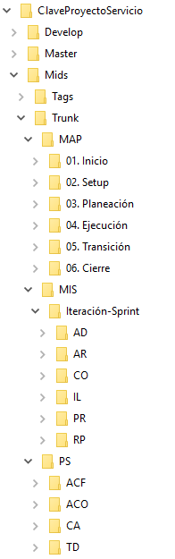

## Repositorio de código

Para integrar los Componentes implementados por los programadores del Equipo de Trabajo del Proyecto/Servicio, es necesario tener presente que se establecerán 3 ramas:

* Ramas al Inicio del Proyecto/Servicio
  + Master: Es la rama "por defecto" cuando se crea un repositorio y es la rama principal. Es decir, es la rama que contiene el Código terminado para una entrega.
  + Develop: La rama Develop es donde se realiza la Integración Continua de todo el Equipo o Equipos de Trabajo. El uso de esta rama es recomendable cuando por las características del Proyecto/Servicio, es necesario que más de una persona o más de un equipo trabaje sobre el mismo Código (funcionalidad, Componente).
  + Mids: Esta rama debe ser utilizada para el resguardo de la documentación (tunk) y las Líneas Basa (tags) que sean generadas a lo largo del Proyecto/Servicio. Los niveles de esta están alineados al a metodología de la MIDS.

# Procedimiento de Integración de Código

Una vez trabajando con el esquema antes referido, cada programador debe tener presente el siguiente procedimiento:

1. Obtener la versión: Se crea una rama del Equipo de Trabajo a partir de la versión estable que se encuentre en la rama Master.
2. Desarrollar Componentes: Cada programador debe trabajar sobre la rama (feature, célula o iteración) donde aplicará la implementación de nuevos Componentes o cambios solicitados, es necesario la ejecución de las Pruebas Unitarias al Componente desarrollado.
3. Subir los Componentes: Según la secuencia de integración, el programador carga a la rama de Develop los desarrollos o cambios implementados, la condición es que el Código a cargar sea funcional y compile sin errores.
4. Utilizar un Servidor de Integración Continua *<ServidorIntegracionContinua>*, que realiza de manera automática las siguientes actividades:
   1. Pruebas Unitarias
   2. PAQ al Código

El Integrador, revisa que se cumplan los Criterios de Integración para determinar si es válida la integración o en su defecto tiene que rechazarla.

1. El Código debe ser resguardado en la rama de Master cuando este cumpla las condiciones de calidad definidas en este documento.

El siguiente diagrama ejemplifica el procedimiento descrito:

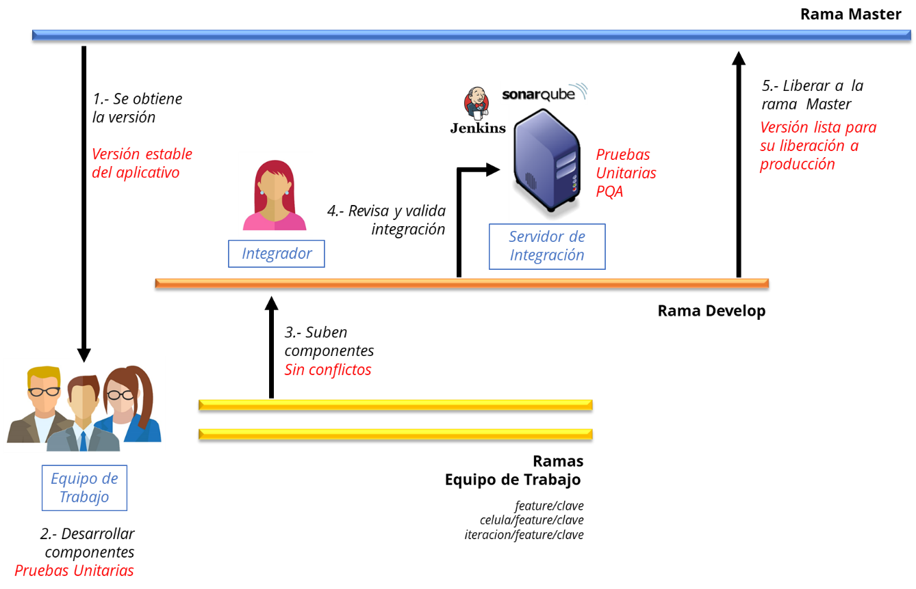

## Secuencia de Integración

Para subir cambios a cualquier rama, el Líder Técnico del Equipo de Trabajo no debe seguir una secuencia de integración para integrar los cambios de los miembros del equipo, ya que los Componentes que tocan los desarrolladores no presentan dependencias entre sí, en caso de conflictos, se validaran los cambios con cada uno de los miembros del equipo para validar que no se afecten los Componentes involucrados, es decir se ejecuta la Política “El primero que termina es el primero en integrar”.

En caso de que se detecten dependencias críticas entre los Componentes que dificulten la estrategia, entonces se deberán identificar y respetar las dependencias entre Subsistemas, así como las unidades que les correspondan al momento de integrar cambios en cualquiera de las ramas, las cuales están definidas dentro de la Matriz de Trazabilidad del Proyecto/Servicio dentro de las Especificaciones de Requerimientos/Historias de Usuario. A alto nivel se resumen en la siguiente tabla:

| **Orden de Implementación** | **Nombre del Subsistema** | **Dependencias entre Subsistemas** |
| --- | --- | --- |
|  |  |  |
|  |  |  |
|  |  |  |

*<En caso de que la integración no requiera de la identificación de una secuencia de integración, debido a que se aplica la Política “El primero que termina es el primero en integrar”, indicarlo en la tabla.>*

## Criterios de integración de Componentes

Los Criterios considerados para realizar la integración de Componentes se encuentran separados de acuerdo con el tipo de integración a realizar, contemplando los siguientes elementos:

### Criterios de aceptación para la integración al servidor de integración continúa

Una vez que un programador ha concluido un Componente de Código, ejecuta un Merge Request (MR) a la rama Develop, el servidor de integración continua verifica que:

* El Código compila sin errores.
* Se ejecutan satisfactoriamente las Pruebas Unitarias configuradas.

En caso de no cumplirse alguna de estas verificaciones, el Integrador debe rechazar la integración del Código y notificar al programador que subió un Componente que no compila en el proyecto, a ese programador se le notificará que debe corregir el problema.

### Criterios de aceptación para la rama Master

Para conformar un entregable al Cliente, el integrador incluye dos o más iteraciones de acuerdo con los módulos comprometidos, mismos que se encuentran definidos en el Plan de Trabajo del Proyecto/Servicio. Para esta integración, son considerados los siguientes criterios:

* Se han ejecutado satisfactoriamente las Pruebas Unitarias en los paquetes de Dominio de toda la aplicación.
* Tiene una densidad de violaciones de 3 o menos por cada mil NCSS (semaforización menos de 3 - verde, de 4 a 19 - amarillo y más de 20 – rojo).
* Se han ejecutado las Pruebas Funcionales y se han corregido los defectos detectados.
* Se han ejecutado las Pruebas de Aceptación y se han corregido los defectos detectados.

# Identificación de Elementos de Configuración

Los Elementos de Configuración que forman parte del Proyecto/Servicio corresponden con todos los entregables y productos de trabajo comprometidos para el Proyecto/Servicio y que son considerados relevantes para garantizar el éxito de este. Estos elementos requieren ser controlados durante todo su Ciclo de Vida, desde que son creados, modificados y liberados teniendo presentes los momentos de su definición, elaboración y obtención del Visto Bueno de su contenido por parte del Cliente.

Todos los elementos configurables serán aquellos que se encuentren dentro de la Guía de Adaptación identificados como Entregables o Productos.

## Requerimientos de Privacidad

Los niveles de privacidad para los productos de trabajo del Proyecto/Servicio, deberán alinearse a lo establecido en las Políticas de Seguridad de la Información (SGSI) de ids Comercial con respecto a la Clasificación y Tratamiento de la Información definidos, en términos de su valor, requisitos legales, sensibilidad o criticidad para la organización, que se encuentran publicadas en la siguiente ruta: <http://intranet.ids.com.mx/sgsi/#elf_l1_XA>

# Roles y permisos

Los accesos al repositorio se otorgan de acuerdo con los roles que participan en el Proyecto/Servicio y se deben configurar respetando la siguiente tabla.

| **Rol** | **Nombre** | **Tipo de Acceso** |
| --- | --- | --- |
| Responsable de Proyecto/Servicio | *<Nombre>* | *Lectura y Escritura* |
| Arquitecto de Software | *<Nombre>* | *Lectura y Escritura* |
| Líder Técnico | *<Nombre>* | *Lectura y Escritura* |
| Analista de Sistemas | *<Nombre>* |  |
| *<Nombre>* |  |
| *<Nombre>* |  |
| Programador | *<Nombre>* |  |
| *<Nombre>* |  |
| *<Nombre>* |  |
| Integrador | *<Nombre>* |  |
| Diseñador de Sistemas | *<Nombre>* |  |
| Diseñador de Base de Datos | *<Nombre>* |  |
| Diseñador de Interfaz | *<Nombre>* |  |
| Ingeniero de Pruebas | *<Nombre>* |  |
| Probador | *<Nombre>* |  |
| *<Rol>* | *<Nombre>* |  |

# Nomenclatura

Todos los archivos generados durante el Proyecto/Servicio y que son solicitados como parte de la ejecución de los Procesos de ids Comercial deben tener un nombre único. Las convenciones para la formación de dicho nombre se enlistan a continuación:

* El nombre de los archivos no deberá exceder de 40 caracteres.
* La identificación completa del archivo (ruta del archivo y nombre) no deberá exceder de 255 caracteres.
* Debe seguir algunas de las siguientes nomenclaturas:
  + [ClaveProyecto]_[InicialesAreaConocimiento]_[NombreArtefacto]
  + [ClaveProyecto]_[InicialesAreaConocimiento]_[NombreArtefacto]_[Fecha]
  + LB[Fase/Sprint]_[Fecha]

Ejemplos:

* BNM3154_AP_InceptionProyecto
* BNM3154_AP_InceptionProyecto_190730
* LBAP_190730
* LBS1_190730

Donde:

* Identificador de Proyecto/Servicio: Corresponde al Identificador del proyecto, sea interno o de Cliente.
* Artefacto: Nombre del documento o Artefacto.
* Fecha: se indica la fecha en formato AAMMDD siendo año, mes y día respectivamente.
* LB: Identificador de Línea Base por fase o sprint.

# Respaldos del Repositorio

Los respaldos de los productos de trabajo y entregables del proyecto representan la garantía de protección al trabajo realizado por el Equipo de Trabajo y la seguridad de que todos los elementos relevantes del proyecto han sido resguardados para ser recuperados ante cualquier circunstancia.

## **Respaldo periódico de los Componentes del Proyecto/Servicio**

El Área de Infraestructura de ids Comercial, es la responsable de generar los respaldos de los repositorio de acuerdo a las políticas del Manual de Políticas del SGSI de ids, que se encuentran publicadas en la siguiente ruta: <http://intranet.ids.com.mx/sgsi/#elf_l1_XA> en la sección de Respaldos. Cabe mencionar que la Información/Repositorios que no se encuentren en los servidores de ids Comercial no serán respaldados por el Área de Infraestructura y será responsabilidad del Responsable del Proyecto/Servicio asegurar la generación de la copia de Respaldo.

Los Respaldos de la Estructura del repositorio se realizarán cada *<indicar la periodicidad, se sugiere se realice al menos una vez por semana. Ejemplo: se realizarán cada viernes a las 19:00 hrs. >*.

# Definición de Líneas Base

Es necesario establecer lineamientos para poder llevar un control óptimo de nuestros artefactos y poder controlar las diferentes versiones generadas a lo largo del desarrollo. Dentro de estos lineamientos se establecerá la creación de una Línea Base sobre aquellos artefactos que sean identificados por los miembros de los grupos de trabajo y requieran ser reconocidos a partir de una etiqueta.

El Responsable del Proyecto/Servicio solicitará la creación de una Línea Base al término de cada fase o en el momento en el que el Equipo de Trabajo identifique un punto relevante a ser destacado bajo una Etiqueta en los Elementos de Configuración, ya sea porque:

* Se realizará una entrega formal al Cliente,
* Se ha obtenido una versión estable de los elementos de trabajo,
* El Cliente ha realizado alguna entrega de información relevante para el proyecto/servicio
* Se necesita identificarla o
* Bajo cualquier otra circunstancia relevante.

Para el establecimiento de la Línea Base se cuenta con la Guía para la Generación de Línea Base que debe ser conocida por todos los miembros del Proyecto/Servicio.

## Reporte de Línea Base

Una vez elaborada la Línea Base se debe generar el Reporte de Línea base para asegurar la integridad de la misma. Este reporte es generado con ayuda de la Herramienta de Control de Versiones estándar de ids Comercial con la opción de Commits.

## Restauración de Línea Base

En el caso en que el Administrador de la Configuración necesite restaurar alguna de las Líneas base ya generadas, deberá realizar el siguiente procedimiento:

* Identificar en la Herramienta Control de Versiones el tag correspondiente a la Línea base a restaurar.
* Sustituir el trunk actual con el contenido del tag.
* Asegurar que todos los colaboradores del Equipo de Trabajo actualicen sus repositorios locales con la información del trunk.

## Control y seguimiento a Solicitudes de Cambio

En los momentos en lo que deba gestionarse la implementación de un cambio autorizado en el Proyecto/Servicio, el Administrador de la Configuración será notificado del mismo para mantener la integridad de la información a fin de que nada que se encuentre bajo una Línea Base sea modificado, en su caso, los Elementos de Configuración que deben ser actualizados en atención a una Solicitud de Cambio formalmente comprometida deberán cumplir los lineamientos definidos en el Proyecto/Servicio y se vigilará el correcto manejo de las versiones de los artefactos involucrados, en donde una vez que se obtenga una nueva versión estable se sugerirá la creación de una nueva Línea Base.

# Definición de Ambientes

Los ambientes que serán definidos para la ejecución del Proyecto/Servicio, son:

* Ambiente de desarrollo
  + *[Es necesario identificar la herramienta de análisis estático a utilizar, se debe obtener el perfil de reglas estándar de ids Comercial para la herramienta seleccionada y esté es proporcionado por el área de Arquitectura.*
  + *especificar la herramienta de reporte de cobertura a utilizar.]*
* Ambiente de integración
* Ambiente de pruebas

*[Los datos presentados en la tabla pertenecen a un ambiente de desarrollo Java. En las tablas que a continuación se presentan, se podrán agregar más columnas para agregar más instancias*

*Para la siguiente sección del documento es necesario que la información sea completada, existirán ocasiones en donde no se cuente con Servidor FTP o Servidor de correo, para tales ocasiones, es necesario que indiquen No Aplica en las celdas de esa sección.*

*En ocasiones se requiere tener más de una instancia, para tal fin es necesario agregar más columnas en el ambiente correspondiente.*

*Para los ambientes de producción no deberán incluir Usuario y Password, por tal razón se muestra No aplica.*

*Existen ambientes en los cuales el cliente es el administrador por lo cual IDS no contará con la información, para tal fin deberán indicar No aplica en los campos correspondientes.]*

|  |  |  |  |  |  |  |
| --- | --- | --- | --- | --- | --- | --- |
|  |  | **Ambiente de Desarrollo** | | ***Ambiente de Integración*** | ***Ambiente de Pruebas*** | ***Otros Ambientes*** |
| *Hardware* | *Nombre de Instancia* | *Instancia 4* |  |  |  |  |
| *Tipo (Desktop o Servidor)* | *Desktop* |  |  |  |  |
| *Procesador* | *DualCore* |  |  |  |  |
| *RAM* | *1 Gb* |  |  |  |  |
| *Disco Duro* | *100 Gb* |  |  |  |  |
| *Software* | *Paquete* | *Sun JDK* |  |  |  |  |
| *Versión* | *6 Update 10* |  |  |  |  |
| *herramienta de análisis estático* | *Solicitar el perfil de reglas estándar de ids al área de Arquitectura según la herramienta definida.* |  |  |  |  |
| *herramienta de reporte de cobertura* | *[Junit, TestNG, NUnit]* |  |  |  |  |
| *Servidor* | *Instancia* | *Instancia 1* |  |  |  |  |
| *Ruta* | */opt/IBM/WebSphere/AppServer/profiles/AppSrv01* |  |  |  |  |
| *Consola* | *URL Consola* | [*https://172.16.15.64:9043/ibm/console/logon.jsp*](https://172.16.15.64:9043/ibm/console/logon.jsp) |  |  |  |  |
| *Usuario de la Consola* | *Nstanic* |  |  |  |  |
| *Password de la Consola* | *Nstanic* |  |  |  |  |
| *Puertos* | *Puerto http* | *2809* |  |  |  |  |
| *Sistema Operativo* | *Usuario* | *lahernan* |  |  |  |  |
| *Password* | *\*temporal* |  |  |  |  |
| *Base de Datos* | *Aplication Server* | *Oracle Database 10g* |  |  |  |  |
| *Nombre de la Instancia de BD* | *DWSim* |  |  |  |  |
| *Puerto de BD* | *1521* |  |  |  |  |
| *Usuario de Base de Datos* | *Sim* |  |  |  |  |
| *Password de Usuario de Base de Datos* | *Sim* |  |  |  |  |
| *Git* | *Servidor de Git* | *VCB00* |  |  |  |  |
| *URL de Git* | [*http://Smprod.ids.com.mx/*](http://Smprod.ids.com.mx/) |  |  |  |  |
| *Ruta del Repositorio* | *C:\Proyecto* |  |  |  |  |
| *Ruta de Código de Desarrollo* | *File://VCB00/Desarrollo/Trunck/* |  |  |  |  |
| *Servidor de Correo* | *Nombre del Servidor* | *pgnexbog01* |  |  |  |  |
| *Servicio Configurado* | *Exchange* |  |  |  |  |
| *Servidor FTP* | *Nombre de Instancia* | *VCB15* |  |  |  |  |
| *IP* | *172.16.8.217* |  |  |  |  |
| *Usuario* | *UsuarioFTP* |  |  |  |  |
| *Password de Usuario* | *AABBcc22* |  |  |  |  |
| *Ruta de FTP* | *//VCB15Informacion/Libres* |  |  |  |  |